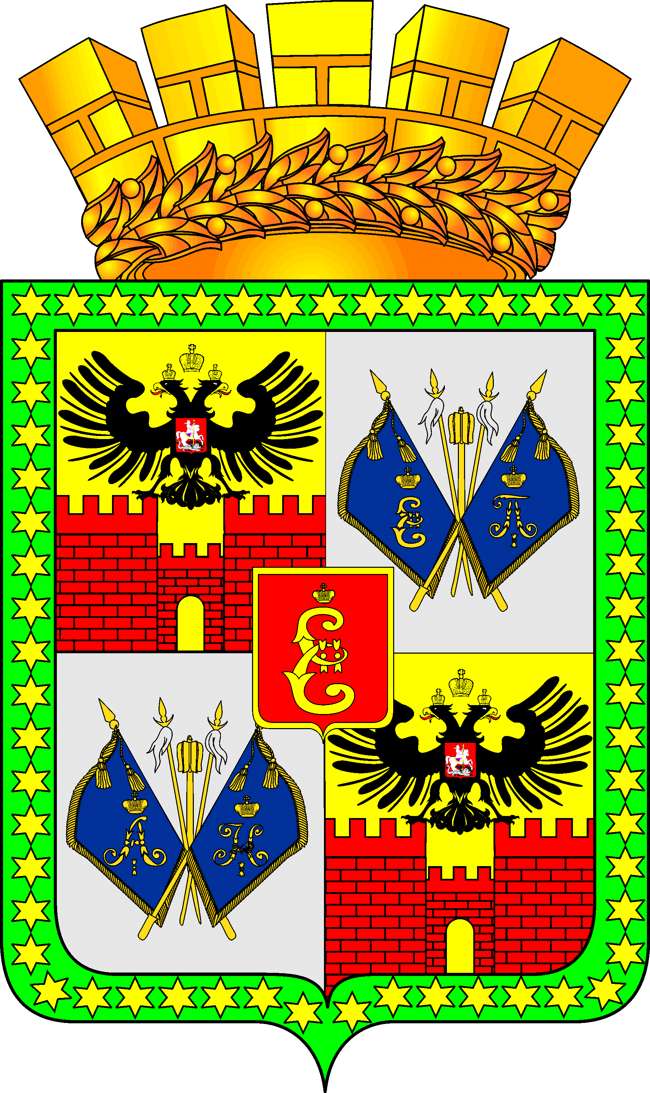

ГОРОДСКАЯ ДУМА КРАСНОДАРА

пятого созыва ___________________________ заседание Думы

РЕШЕНИЕ
от ____________________ № ____________

г. Краснодар

Проект

О внесении изменений в решение городской Думы Краснодара от 22.11.2007 № 32 п. 2 «Об утверждении Положения о бюджетном процессе в муниципальном образовании город Краснодар»

В целях обеспечения функционирования Контрольно - счётной палаты муниципального образования город Краснодар, в соответствии со статьями 31 и 58.2 Устава муниципального образования город Краснодар городская Дума Краснодара РЕШИЛА:
1. Внести в решение городской Думы Краснодара от 22.11.2007 № 32 п. 2 «Об утверждении Положения о бюджетном процессе в муниципальном образовании город Краснодар» следующие изменения:
1.1. Абзац первый пункта 1 статьи 16 Приложения изложить в следующей редакции:
«1. Администрация муниципального образования город Краснодар вносит проект решения о местном бюджете (бюджете муниципального образования город Краснодар) на очередной финансовый год и плановый период на рассмотрение в городскую Думу Краснодара не позднее 15 ноября текущего года. Одновременно проект решения о местном бюджете (бюджете муниципального образования город Краснодар) на очередной финансовый год и плановый период направляется в Контрольно-счётную палату муниципального образования город Краснодар для подготовки заключения. Контрольно-счётная палата муниципального образования город Краснодар в течение 10 календарных дней готовит заключение на проект местного бюджета (бюджета муниципального образования город Краснодар) и направляет его в городскую Думу Краснодара.».
1.2. Пункт 1 статьи 17 Приложения изложить в следующей редакции:
«1. Внесённый в городскую Думу Краснодара проект решения о местном бюджете (бюджете муниципального образования город Краснодар) на очередной финансовый год и плановый период направляется председателем городской Думы Краснодара на рассмотрение в комитеты и депутатам городской Думы Краснодара.».
1.3. Пункт 2 статьи 17 Приложения признать утратившим силу.
1.4. Пункт 4 статьи 17 Приложения после слов: «направляет администрации муниципального образования город Краснодар» дополнить словами «, в Контрольно-счётную палату муниципального образования город Краснодар».

1.5. Пункт 7 статьи 17 Приложения изложить в следующей редакции:

«7. При рассмотрении решения о местном бюджете (бюджете муниципального образования город Краснодар) на очередной финансовый год и плановый период городская Дума Краснодара заслушивает доклад главы муниципального образования город Краснодар или уполномоченного им лица, а также доклад председателя Контрольно-счётной палаты муниципального образования город Краснодар или уполномоченного им лица.

Принятое городской Думой Краснодара решение о местном бюджете (бюджете муниципального образования город Краснодар) на очередной финансовый год и плановый период направляется главе муниципального образования город Краснодар для подписания.».

1.6. Абзац первый пункта 1 статьи 18.1 Приложения изложить в следующей редакции:
«1. Департамент финансов администрации муниципального образования город Краснодар осуществляет непосредственное составление проекта решения городской Думы Краснодара о внесении изменений в решение городской Думы Краснодара о местном бюджете (бюджете муниципального образования город Краснодар) на очередной финансовый год и плановый период, а администрация муниципального образования город Краснодара вносит в установленном порядке указанный проект решения в городскую Думу Краснодара на рассмотрение с пояснительной запиской, содержащей финансово-экономическое обоснование предлагаемых изменений, и направляет текст проекта решения, поправки к нему и прилагаемые документы в Контрольно-счётную палату муниципального образования город Краснодар.»

1.7. Пункт 10 статьи 26 Приложения после слов: «и направляется в городскую Думу Краснодара» дополнить словами «, Контрольно - счётную палату муниципального образования город Краснодар».

1.8. Пункт 15 статьи 26 Приложения изложить в следующей редакции:

«15. При рассмотрении годового отчёта об исполнении местного бюджета (бюджета муниципального образования город Краснодар) городская Дума Краснодара заслушивает доклад главы муниципального образования город Краснодар или уполномоченного им лица об исполнении местного бюджета (бюджета муниципального образования город Краснодар), а также доклад председателя Контрольно-счётной палаты муниципального образования город Краснодар или уполномоченного им лица о заключении Контрольно - счётной палаты муниципального образования город Краснодар на годовой отчёт об исполнении местного бюджета (бюджета муниципального образования город Краснодар).

По результатам рассмотрения годового отчёта об исполнении местного бюджета (бюджета муниципального образования город Краснодар) городская Дума Краснодара принимает решение об утверждении либо отклонении решения об исполнении местного бюджета (бюджета муниципального образования город Краснодар).

В случае отклонения городской Думой Краснодара решения об исполнении местного бюджета (бюджета муниципального образования город Краснодар) он возвращается для устранения фактов недостоверного или неполного отражения данных и повторного представления в срок, не превышающий один месяц.».
2. Опубликовать официально настоящее решение в средства массовой информации.
3. Настоящее решение вступает в силу со дня его официального опубликования.
4. Контроль за выполнением настоящего решения возложить на комитет городской Думы Краснодара по финансам, бюджету и налогам (Дьяченко).

Глава муниципального образования
город Краснодар В.Л.Евланов
__________________________________________________________________
Проект внесён:
Председатель городской
Думы Краснодара В.Ф.Галушко

Составитель проекта:
Председатель Контрольно-счётной
палаты муниципального образования
город Краснодар Л.И.Балашева

